Leçon 4- La température
Il y a beaucoup de différentes sortes de Thermomètres :
1)Les thermomètres Médicales :
- Thermomètre digitale :
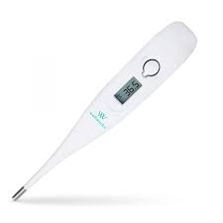
- Thermomètre liquide :
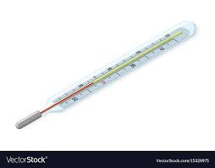
- Thermomètre digitale Infra-Rouge :
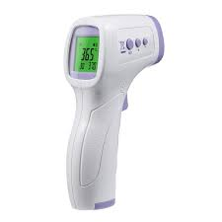

- Thermomètre a bande :
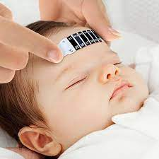

2) Thermomètre de Laboratoire :
a)Thermomètre liquide :
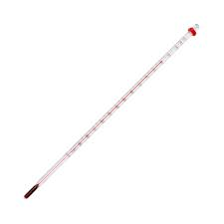
- Thermomètre digitale :

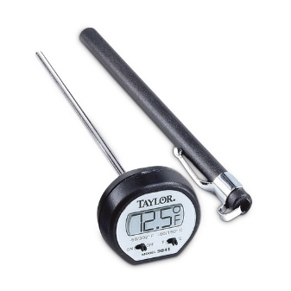

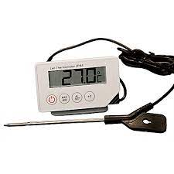
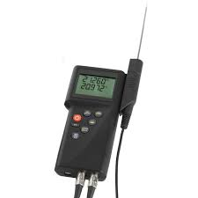

3) Thermomètre a ta maison(non-médicale) :
a) cuire la nourriture
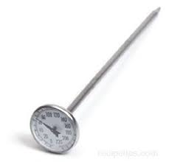

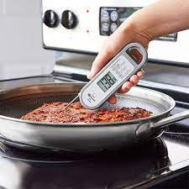

b) température dehors.

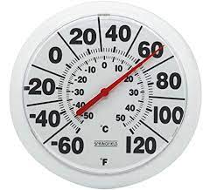
- Température du bain
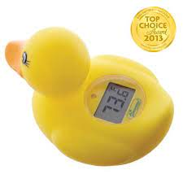

4. Thermostat :
Mesure la température dans une salle ou un objet électrique. Quand la température arrive à un certain nombre, comme 20°C, il commence ou ferme si c’est trop chaud.
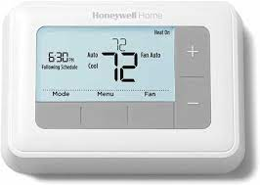

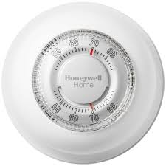

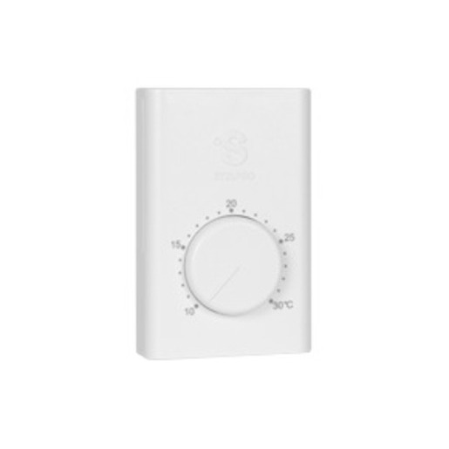

A votre maison beaucoup d’objet ont des thermostats, voici des exemples :
Grille- Pain

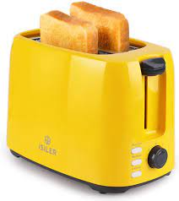
Réfrigérateur
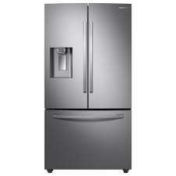
Séchoir a cheveux
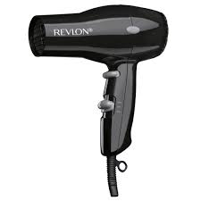
Fer à friser

5. Thermocouple :
Utilise l’électricité produit par un objet chaud pour mesurer la température. Souvent utiliser dans les objets qui deviennent très, très chaud comme une fournaise, ou un thermomètre normale ne travaillerait pas.

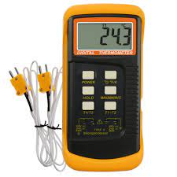

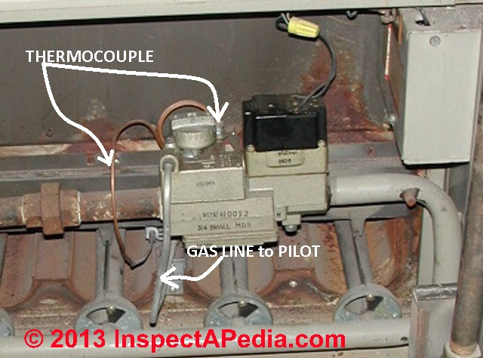

6. Infra-rouge :
Utilise la lumière pour nous dire la température.
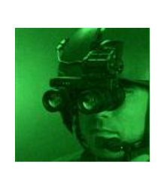
Les lunettes de vision de nuit
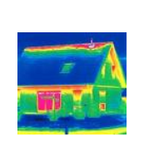

Les pompiers utilisent des cameras infra-rouge pour voir ce qui se passe où trouver des personnes dans un feu.
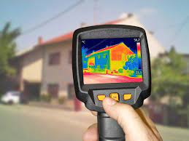

Ils existent beaucoup d’autres types de thermomètres. Ceci n’est que quelque exemples.

